Home Kontaktformular

Auslöser und Auswirkungen
Auslöser | Aktion | Auswirkung
OLAT-Benutzer will einem anderen OLAT-Benutzer eine Nachricht senden. | OLAT-Benutzer geht in seinem Home auf Andere Benutzer, sucht nach einem anderen Benutzer, klickt auf Kontakt und verfasst eine Nachricht. | Empfänger erhält Email mit dem Text, den der Absender verfasst hat.  Falls Kopie an Absender markiert wurde, erhält auch der Versender eine E-Mail.

GUI-Vorlage
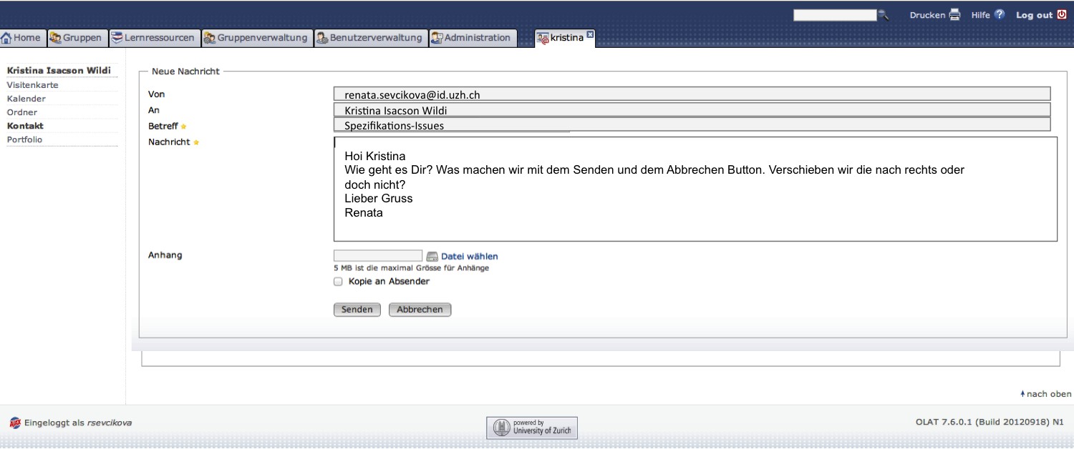
 | - Von- und An- und Betreff-Zeilen sind gleich lange wie die Nachrichtenzeile  - Im Von-Feld ist die E-Mail-Adresse ersichtlich, damit sich der Absender bewusst ist von welcher E-Mail-Adresse aus er die Mitteilung schickt

Email Formatvorlage
From: renata.sevcikova@id.uzh.ch
To: Daniel.Diener@uzh.ch
CC: renata.sevcikova@id.uzh.ch
Subject: Spezifikations-Issues

Hoi Kristina
Wie geht es Dir? Was machen wir mit dem Senden und dem Abbrechen Button. Verschieben wir die nach rechts oder doch nicht?
Lieber Gruss
Renata
---
Diese Nachricht wurde von Renata Sevcikova über die Lernplattform OLAT versandt.

- Hier ist der Absender NICHT noreply
- Den Footer sieht der Verfasser nicht, der Footer wird aber automatisch hinzugefügt

